|  |  |
| --- | --- |
| **Gerb-BMSTU_01** | **Министерство науки и высшего образования Российской Федерации**  **Федеральное государственное бюджетное образовательное учреждение**  **высшего образования**  **«Московский государственный технический университет**  **имени Н.Э. Баумана**  **(национальный исследовательский университет)»**  **(МГТУ им. Н.Э. Баумана)** |

ФАКУЛЬТЕТ Информатика и системы управления

КАФЕДРА Программное обеспечение ЭВМ и информационные технологии

**ОТЧЕТ ПО ЛАБОРАТОРНОЙ РАБОТЕ №6**

**«ОБРАБОТКА ДЕРЕВЬЕВ И ХЕШ-ФУНКЦИЙ»**

Студент Цветков Иван Алексеевич

Группа ИУ7 – 33Б

*2020 г.*

# **Описание условия задачи**

Построить ДДП,сбалансированное двоичное дерево (АВЛ) и хеш-таблицу по

указанным данным. Сравнить эффективность поиска в ДДП в АВЛ деревеи в

хеш-таблице (используя открытую или закрытую адресацию)и в файле.

Вывести на экран деревья и хеш-таблицу. Подсчитать среднее количество

сравнений для поиска данных в указанных структурах. Произвести

реструктуризацию хеш-таблицы, если среднее количество сравнений больше

указанного. Оценить эффективность использования этих структур (по

времени и памяти) для поставленной задачи. Оценить эффективность поиска

в хеш-таблице при различном количестве коллизий.

# **Описание технического задания**

В текстовом файле содержатся целые числа. Построить ДДП из чисел файла.

Вывести его на экран в виде дерева. Сбалансировать полученное дерево и

вывести его на экран. Построить хеш-таблицу из чисел файла. Использовать

закрытое хеширование для устранения коллизий. Осуществить добавление

введенного целого числа,если его там нет, в ДДП, в сбалансированное

дерево, в хеш-таблицу и в файл.Сравнить время добавления, объем памяти и

количество сравнений при использовании различных(4-х)структур данных.

Если количество сравнений в хеш-таблице больше указанного(вводить),то

произвести реструктуризацию таблицы, выбрав другую функцию.

**Входные данные:**

**1. Целое число, представляющее собой пункт меню:**

целое число в диапазоне от 0 до 5

**2. Дополнительный ввод:** поле типа int или char в зависимости от требования

**Выходные данные:**

1. Результат выполнения команды

2. Сообщение об ошибке (при ее возникновении)

**Функции программы:**

1. Ввести данные из файла

2. Вывести двоичное дерево поиска

3. Вывести АВЛ дерево

4. Вывести ХЕШ-таблицу

5. Добавить элемент в ДДП, АВЛ, ХЕШ таблицу и файл (с выводом замеров времени и используемой памяти)

0. Выйти из программы

**Обращение к программе:**

Запускается через терминал командой ./app.exe

**Аварийные ситуации:**

1. Неверно введен пункт меню

(не число или число меньшее 0 или больше 5)

2. Введенный файл не существует

(неверное имя файла)

3. Неверно введено число в файле

(не число)

4. Неверно введено число допустимых сравнений в ХЕШ-таблице

(не число)

5. Число, которое нужно добавить уже содержится в структурах программы

**Описание структуры данных**

*Структура для хранения массива чисел, считанных из файла*

typedef struct arr\_r

{

int \*data;

int len;

int capacity;

int max\_cap;

} arr\_t;

Поля структуры:

1. int \*data— массив значений из файла

2. int len — длина массива чисел

3. int capacity — текущий объем памяти, задействованной в массиве

4. int max\_cap - максимальный объем памяти, выделенной под массив

*Структура для хранения хеш таблицы, где есть массив самих чисел в таблице (int \*data) и массив состояний, который отображает, заполнена данная ячейка массива или нет (int \*key) и размер таблицы (int size)*

typedef struct hash\_r

{

int \*data;

int \*key;

int size;

} hash\_t;

typedef struct node\_r

{

int data;

unsinged char height;

struct node\_r \*left;

struct node\_r \*right;

} node\_t;

Поля структуры:

1. int data — значение текущего корня

2. unsinged char height — высота вершины относительно других вершин

3. struct node\_r \*left— указатель на левого предка корня

4. struct node\_r \*right— указатель на правого предка корня

# **Описание алгоритма**

1. Выводится меню программы

2. Пользователь вводит номер любой команды, которой соответствует свое назначение

3. Ввод осуществляется, пока не будет совершена ошибка при вводе (аварийная ситуация) или пока не будет введен 0 (означает выход из программы)

# **Набор тестов**

|  |  |  |  |
| --- | --- | --- | --- |
|  | **Название теста** | **Пользовательский ввод** | **Результат** |
| 1 | Некорректный ввод пункта меню | iu | Ошибка: пункты меню это числа от 0 до 10 |
| 2 | Нет файла, соответствующего введенному имени | имя несуществуюшего файла | Ошибка: неверно введено имя файла |
| 3 | Число в файле введено неверно (не число) | iu | Ошибка: неверно число в файле |
| 4 | Невозможно добавить два одинаковых числа в структуры данных | попытка добавить уще имеющееся число в структурах данных | Ошибка: такое число уже существует |
| 5 | Неверное число при добавлении  (не число) | iu | Ошибка: неверно введено число для добавления |
| 6 | Неверно введено число допустимых сравнений для ХЕШ таблицы  (не число или число, меньшее 1) | iu  или  -1 | Ошибка: неверно введено количество сравнений |
| 7 | Ввод данных из файла | команда  1  и  корректное имя файла | Данные из файла введены успешно |
| 8 | Вывести дерево двоичного поиска | Команда  2  данные из файла введены | Вывод ДДП |
| 9 | Вывести АВЛ дерево | Команда  3  данные из файла введены | Вывод АВЛ дерева |
| 10 | Вывести ХЕШ таблицу | Команда  4  данные из файла введены | Вывод ХЕШ таблицы |
| 11 | Добавление элемента  (количество сравнений не превышено) | Команда  5  допустимое количество сравнений для добавления элемента в ХЕШ таблицу не превышено | Вывод замеров времени, памяти, сравнений для добалвения элемента в файла |
| 12 | Добавление элемента  (количество сравнений превышено) | Команда  5  допустимое количество сравнений для добавления элемента в ХЕШ таблицу превышено | Реструктуризация таблицы, пока не будет достигнуто допустимое значение для добавления элемента  Затем вывод замеров времени, памяти, сравнений для добалвения элемента в файла |
| 13 | Добавление элемента  (размер таблицы достиг максимума) | Команда  5  допустимое количество сравнений для добавления элемента в ХЕШ таблицу не превышено | Реструктуризация таблицы  Затем вывод замеров времени, памяти, сравнений для добалвения элемента в файла |
| 14 | Выход из программы | команда  0 | Выход из программы, очистка консоли |

# **Оценка эффективности**

Время будет измеряться в тактах процессора на процессоре с частотой 35000000 Гц

Добавление элементов (в тиках)

|  |  |  |  |  |
| --- | --- | --- | --- | --- |
| Количество элементов в структурах | Дерево двоичного поиска | АВЛ дерево | ХЕШ таблица | Файл |
| 10 | 1242 | 2004 | 154 | 26352 |
| 100 | 1762 | 2998 | 197 | 29195 |
| 500 | 2278 | 3812 | 187 | 31978 |
| 1000 | 2567 | 4159 | 360 | 33777 |

Приведены средние значения

Память

|  |  |  |  |  |
| --- | --- | --- | --- | --- |
| Количество элементов в структурах | Дерево двоичного поиска | АВЛ дерево | ХЕШ таблица | Файл |
| 10 | 264 | 264 | 92 | 31 |
| 100 | 2400 | 2400 | 812 | 289 |
| 500 | 12024 | 12024 | 4028 | 1882 |
| 1000 | 24024 | 24024 | 8076 | 3763 |

**Пример работы программы**

**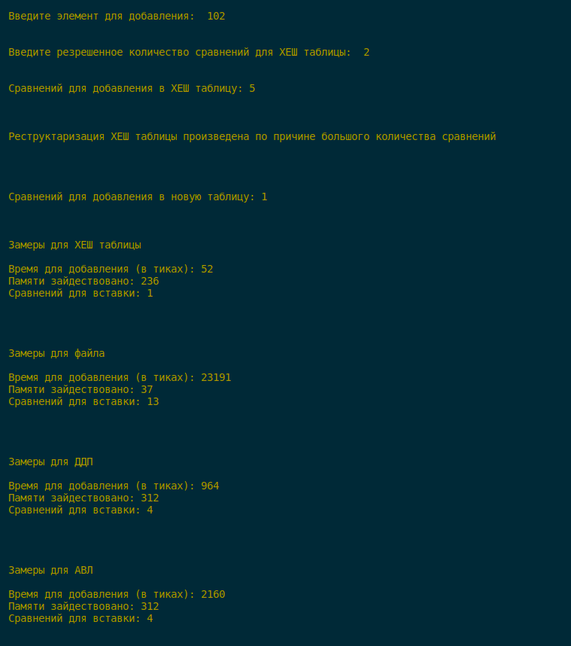**

# **Ответы на контрольные вопросы**

***1. Что такое дерево?***

Дерево — структура данных (рекурсивная), используемая для представления иерархических связей (один ко многим)

***2. Как выделяется память под представление деревьев?***

Память выделяется как для связанного списка, то есть под каждый узел отдельно.

***3. Какие стандартные операции возможны над деревьями?***

Поиск по дереву, обход дерева, добавление элемента в дерево, удаление элемента из дерева

***4. Что такое дерево двоичного поиска?***

Двоичное дерево поиска (ДДП) — двоичное дерево

В нем для каждого узла выполняется условие, что левый потом больше или равен родителю, а правый потомок строго меньше родителя (или наоборот)

***5. Чем отличается идеально сбалансированное дерево от АВЛ дерева?***

В идеально сбалансированном дереве количество вершин в каждом поддереве различается не больше, чем на 1  
А в АВЛ дереве для каждой его вершины высота ее двух поддеревьев различается не более, чем на 1

***6. Чем отличается поиск в АВЛ-дереве от поиска в дереве двоичного***

***поиска?***

В АВЛ дереве поиск происходит быстрее, чем в дереве двоичного поиска

***7. Что такое хеш-таблица, каков принцип ее построения?***

ХЕШ-таблица — массив, в котором каждому числу при включении элемента в ХЕШ-таблицу ХЕШ-функция ставит в соотвествие определенный индекс

Функция должна быть простой для вычисления, а также такой, чтобы давать наименьшее возможное число коллизий

***8. Что такое коллизии? Каковы методы их устранения.***

Коллизия — ситуация, при котрой разным вводимым элементам в ХЕШ-таблицу ХЕШ-функцией ставится в соответствие один индекс

Методы устранения коллизий: открытое и закрытое хеширования

***9. В каком случае поиск в хеш-таблицах становится неэффективен?***

При большом числе коллизий поиск в ХЕШ-таблице становится неэффективен, поэтому нужна реструктаризация таблицы (ее перезаполнение) с помощью новой ХЕШ-функции, чтобы уменьшить число коллизий

***10. Эффективность поиска в АВЛ деревьях, в дереве двоичного поиска и в***

***хеш-таблицах***

ХЕШ-таблица — О(1) - О(n)

АВЛ дерево — O(log2n)

Дерево двоичного поиска — O(log2n) - O(n)

# **Вывод**

В данной лабораторной работе сравнивается добавление элемента в 4 разных структуры данных

Самой эффективной структурой данных является ХЕШ-табилца (при отсутствии коллизий количество сравнений для нахождения добалвения элемента или его поиска равно 1), поэтому по времени данный способ является самым эффективным, также при небольшой и верно подобранной ХЕШ-функции объем занимаемой памяти также выигрывает у реализации деревьев ( примерно в 3 раза меньше) (как АВЛ, так и ДДП), но проигрывает файлу по занимаемой памяти (примерно в 3 раза)

ХЕШ-таблица быстрее при добавлении элемента

чем АВЛ – 15 раз

чем ДДП – 10 раз

Если сравнивать две реализации деревьев (АВЛ и ДДП), то АВЛ дерево явялется более эффективной по времени структурой данных для поиска элемента, так как его высота обычно меньше, чем высота ДДП, из-за чего нужно меньшее количество сравнений.

Но если речь идет о добавлении элемента в дерево, то АВЛ дерево начинает проигрывать по причине того, что при добавлении элемента нужна перебалансировка дерева, что занимает дополнительное время.

ДДП быстрее АВЛ – в 1.6-2 раза

АВЛ дерево и ДДП знаимают одинаковое количество памяти.